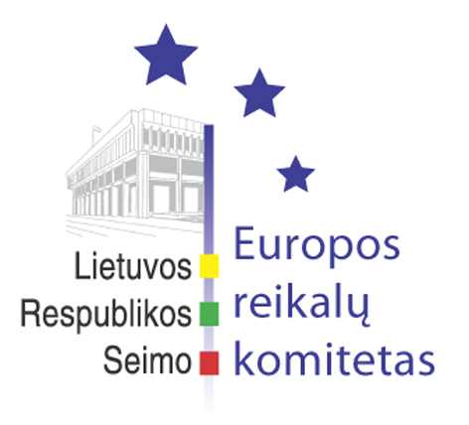
Europos reikalų komiteto pranešimas žiniasklaidai

2009-03-20

Europos reikalų komitetas siūlys, kad Europos Sąjungos paramos įsisavinimo spartinimas būtų aptartas Seimo plenariniame posėdyje

2009 m. kovo 20 d. Europos reikalų komiteto posėdyje svarstytas klausimas dėl Europos Sąjungos paramos spartesnio įsisavinimo. Posėdyje dalyvavo Finansų, Ūkio, Aplinkos ir Žemės ūkio ministerijų atstovai.
Komiteto nariai buvo informuoti, kad Europos Sąjungos struktūrinė parama Lietuvai per 2007-2013 m. sudarys apie 23 mlrd. litų. Daugiausiai lėšų bus skirta Ekonomikos augimo (45,72 proc.) ir Sanglaudos skatinimo (39,08 proc.) veiksmų programoms.
Šiuo metu Lietuvoje pasirašyta sutarčių Europos Sąjungos paramai gauti už 3,1 mlrd. litų (o panaudota – 1,1 mlrd. litų). Planuojama, kad, įgyvendinus šios paramos įsisavinimo spartinimo priemones, per 2009 m. bus panaudota virš 5,2 mlrd. litų. Spartinimo priemonės yra numatytos 2009 m. vasario 25 d. Vyriausybės patvirtintame Ekonomikos skatinimo plane.
Europos reikalų komitetas nusprendė prašyti, kad Vyriausybė reguliariai, ketvirčiui pasibaigus, iki kito mėnesio pabaigos, raštu pateiktu informaciją apie Europos Sąjungos 2007-2013 metų laikotarpio finansinės paramos įsisavinimo būklę. Taip pat komitetas, teigiamai vertindamas Vyriausybės pastangas Europos Sąjungos paramos administravimo srityje, pripažindamas, kad reikalinga ir toliau šią sistemą tobulinti, kreipsis į Seimo valdybą su prašymu inicijuoti Seimo plenarinę diskusiją Europos Sąjungos finansinės paramos įsisavinimo klausimu.

Parengė:
Europos reikalų komiteto biuro patarėjas
Julijus Glebovas, 2396861, Julijus.Glebovas@lrs.lt

